**Круглый стол**

Цель:

Формирование ранней профориентации дошкольников на основе знакомства с профессией врача-окулиста

Задачи:

Объяснить специфику профессии врача-окулиста.

Выявить роль зрения в жизни человека.

Дать представление об особенностях строения глаза и зрительного восприятия

Активизировать знания детей о происхождении болезней глаза и их профилактика.

Формировать у детей представление об изобретении очков и их назначении.

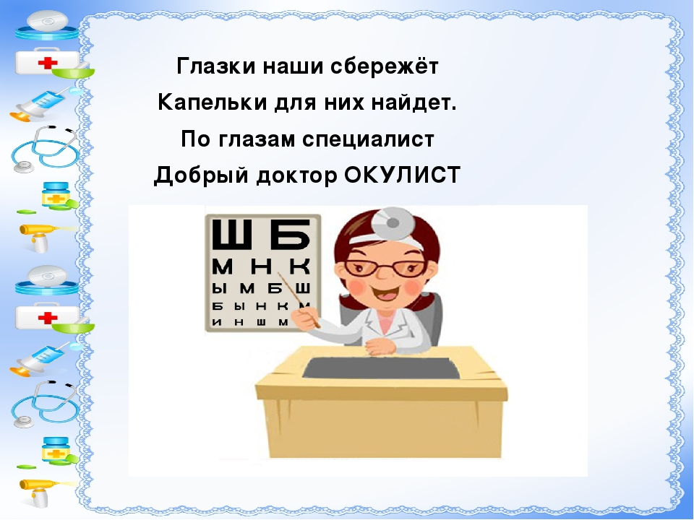

Воспитатель: Пуршева Л.И

Способность видеть-это драгоценный дар. Большую часть информации, воспринимаемой из внешнего мира, мы получаем с помощью зрения, сохранить которое нам помогает врач-окулист.

Слово предоставляется известному врачу-окулисту Гордею Игоревичу, который познакомит нас со строением глаза:

Глаз -это сложный орган, который служит для передачи информации в головной мозг, где формируется картина того, что мы видим.

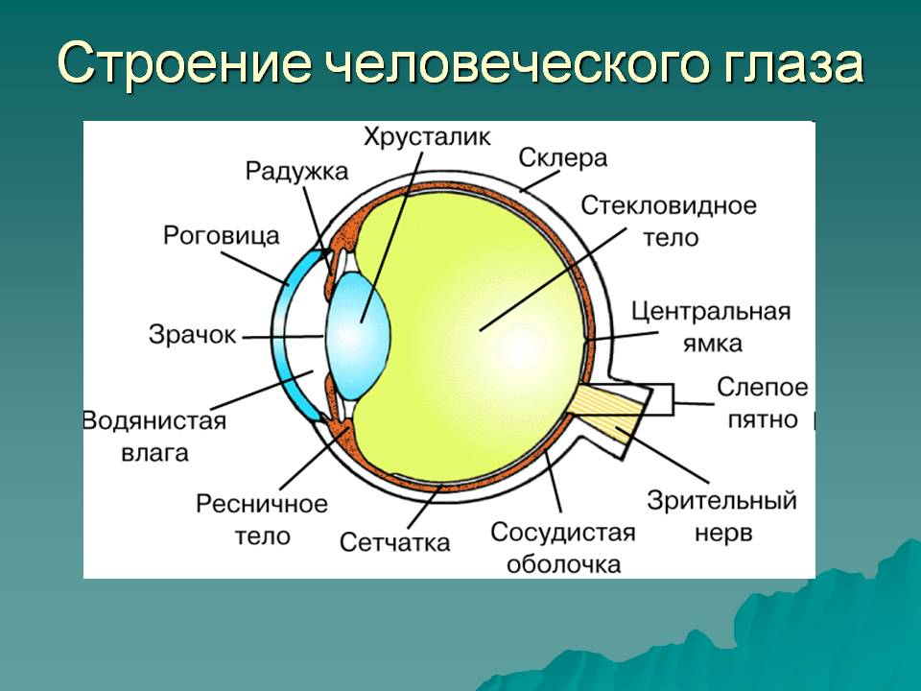

Снаружи глаз покрыт прозрачной, тонкой пленкой (оболочкой) – роговица, сквозь нее мы видим, как будто сквозь чистое, прозрачное стекло. Роговица покрывает цветную часть глаза – радужную оболочку.

В центре радужной оболочки находится черный кружочек - зрачок. Именно через этот кружок поступает свет. Если свет яркий, зрачок сужается, а если свет слабый, тусклый – расширяется.

Сетчатка - это именно та часть глаза, с помощью которой мы видим, и располагается она очень плотно. Сетчатка, очень важна, вернемся к фотоаппарату, если бы не было пленки, но ни о какой фотографии не было бы и речи, так же и с глазом, если нет сетчатки, нет и картинки. Как свет доходит до сетчатки, сигнал передается дальше по зрительному нерву, в мозг, в тот отдел, который отвечает за зрение. После того, как сигнал поступил в мозг, наши глаза, могут увидеть то, что нас окружает.

**Как сохранить зрение? С нами поделится своей информацией врач -окулист Анна Юрьевна**

-Как же все таки сохранить свое зрение и не допустить появления серьезных заболеваний глаз. Вот Вам несколько простых советов:

Кушайте чернику. Черника увеличивают остроту зрения, снижает усталость глаз и помогает предотвратить некоторые глазные заболевания. Для организма также крайне необходим калий, который влияет на состояние кровеносных сосудов. Это вещество содержится в сухофруктах, бананах, апельсинах;

Побольше ешьте зелени. Зеленого лука, петрушки, укропа, салата, сельдерея и т.д. Зелень очень полезна для зрения;

Принимайте мультивитамины. Люди, употребляющие витамины, менее подвержены заболеваниям глаз;

Почаще гуляйте. Прогулки на свежем воздухе благотворно влияют на весь организм, в том числе и на зрение. Ведь на природе мы расслабляемся и расслабляем свои глаза;

Полноценный сон. Недосыпание может спровоцировать нарушения зрительного нерва;

Читай, рисуй, пиши только при хорошем освещении, чтобы свет падал с левой стороны.

Сиди прямо, не наклоняйся низко к книге, альбому, тетради.

Смотри по телевизору только самые интересные и полезные передачи.

Сиди на расстоянии не менее 2 – 2,5м. от экрана телевизора.

Аккуратно работай с ножницами и другими острыми или колющими предметами.

Соблюдай режим дня. Чередуй разные виды деятельности. Регулярно проветривай помещение.

Не три глаза грязными руками. Ухаживай за ними, мой их.

Ежедневно выполняй гимнастику для глаз.

**А с гимнастикой для глаз нас познакомит врач – окулист Александра Михайловна.**

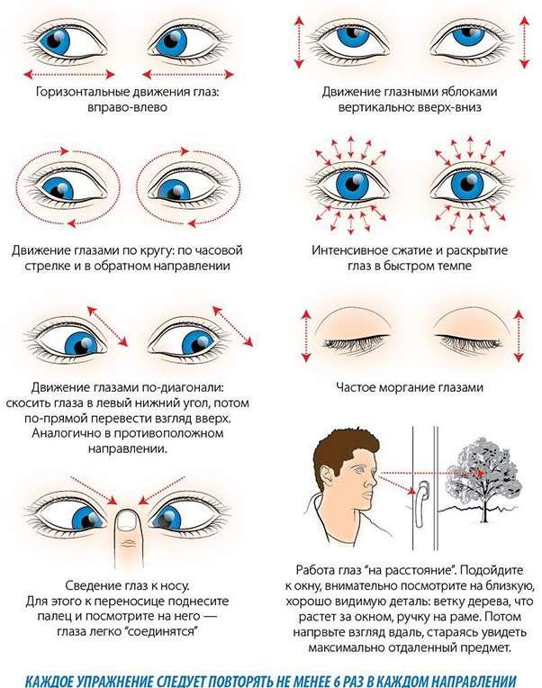

**С видами очков и их назначением познакомит врач-окулист Константин Иванович.**

-Очки для зрения-позволяют улучшить зрение при чтении, работе, вождении автомобиля.

Солнечные очки-для защиты от солнечного света

Спортивные очки-используются спортсменами для профессионального занятия спортом (плавание, лыжный спорт, мотогонки)

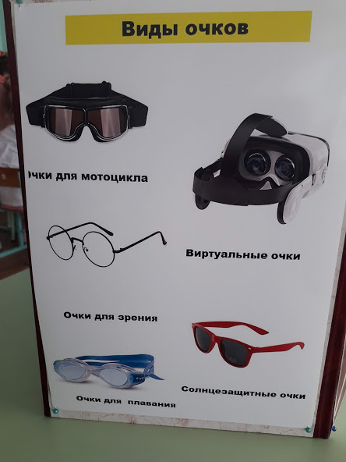

Подведём итоги нашего « Круглого стола»: Глаза подвержены болезням, многие из которых протекают практически бессимптомно, приводя к различным осложнениям- от ухудшения зрения до слепоты. Важно со всей ответственностью относиться к здоровью глаз-заботиться о себе! Обычный осмотр у врача-окулиста безболезненная процедура и чаще всего заключается во внешнем осмотре глаз, но позволяет предотвратить развитие некоторых заболеваний.

Проверяйте зрение каждый год в поликлинике или оптики-сохраните здоровье глаз на всю жизнь!

